Nota de Prensa N° 205-2010

CONTINUA CRECIMIENTO DE LAS IMPORTACIONES: EN NOVIEMBRE AUMENTARON 34,0%

En noviembre, el valor CIF de las importaciones peruanas ascendió a US$ 2 805 millones, lo que significó un crecimiento de 34,0% en relación al monto obtenido en similar mes del año anterior que fue de US$ 2 094 millones, comportamiento positivo que se registra desde hace 12 meses, informó la SUNAT.

El mayor consumo e inversión privados se reflejó en el dinamismo que mostraron en noviembre tanto las importaciones de bienes de consumo como los bienes de capital y materiales de construcción.

Así, la importación de bienes de consumo ascendió a US$ 587 millones, registrando un crecimiento de 50,8% respecto del mismo mes del año anterior, explicado por el repunte en las compras de bienes de consumo duradero (52,3%) y bienes de consumo no duradero (49,3%).

Por su parte, las compras de materias primas y productos intermedios ascendieron a US$ 1 312 millones, monto que representó un crecimiento de 19,7% en comparación con similar mes del año anterior. Este resultado positivo fue impulsado por las compras de materias primas y productos intermedios para la industria (28,2%) y combustibles, lubricantes y productos conexos (9,6%). En contraste, las compras de materias primas y productos intermedios para la agricultura se redujeron 1,2%.

De igual manera, las importaciones de bienes de capital y materiales de construcción ascendieron a US$ 906 millones, cifra que representó un crecimiento de 48,8% respecto de similar mes del año anterior. En noviembre destacaron las importaciones de materiales de construcción (66,4%), equipos de transporte (56,0%) y bienes de capital para la industria (43,2%). En cambio, las importaciones de bienes de capital para la agricultura disminuyeron 11,9%.

En términos acumulados, las importaciones del período enero-noviembre del presente año sumaron US$ 27 137 millones, cifra superior en 37,6% respecto del mismo período del año pasado, debido al dinamismo de todos sus rubros, destacando el de bienes de consumo (41,6%), materias primas y productos intermedios (39,3%) y bienes de capital y materiales de construcción (33,1%).

En el caso de los bienes de consumo, las importaciones totalizaron US$ 5 194 millones en los primeros once meses del año, monto que representó un aumento de 41,6% respecto de similar período del 2009. Las compras de bienes de consumo duradero (52,0%) crecieron más que los bienes de consumo no duradero (32,8%).

En forma similar, las importaciones de materias primas y productos intermedios sumaron US$ 13 160 millones entre enero y noviembre, registrando un aumento de 39,3% respecto de similar período del 2009.

Finalmente, las compras del exterior de bienes de capital y materiales de construcción sumaron US$ 8 780 millones, registrando un crecimiento de 33,1% respecto del periodo enero-noviembre del año pasado.

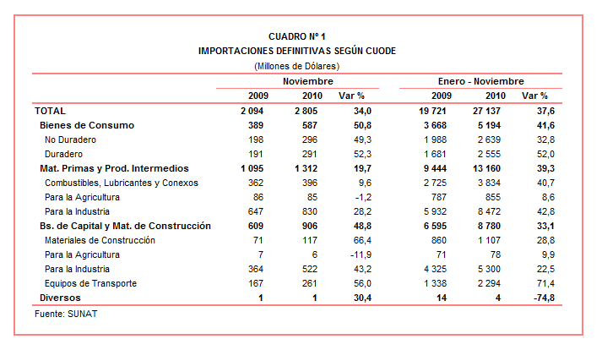

Gerencia de Comunicaciones e Imagen Institucional
Lima, miércoles 8 de diciembre del 2010.

